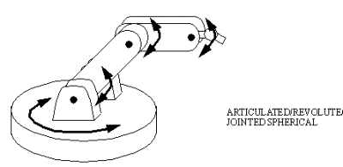
-90 Alfa +90 =beta = gama
L1= 0.70
L2=0.30
- Dibuje el área de trabajo (volumen de trabajo) resaltando su alcance, con dimensiones.
- Realice la cinemática directa del robot mediante el algoritmo de Denavit-Hartemberg, haga las matrices en Matlab y compruébelas.
- Logre una cinemática inversa para el robot, haga un algoritmo en Matlab y compruébelo.
- Entregue las hojas que le han permitido hacer este parcial numeradas y haga un subdirectorio en su pendrive con su nombre y entrégueselo al profesor.

